ΓΑΛΛΙΚΑ.Γ’ ΤΑΞΗ UNITÉ 1
21/3/20
ΠΑΠΑΕΥΘΥΜΙΟΥ
Détails de la tête :
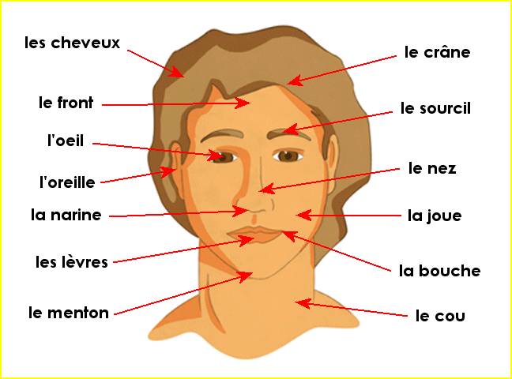
La tête : les cheveux, le front, l'œil, l'oreille, la narine, les lèvres, le menton, le crâne, le sourcil, le nez, la joue, la bouche, le cou.
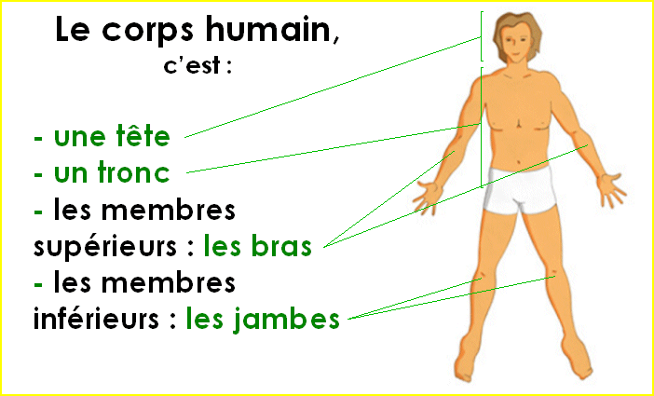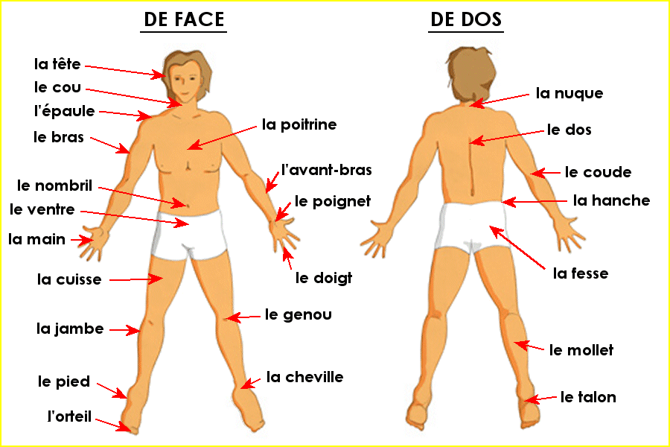
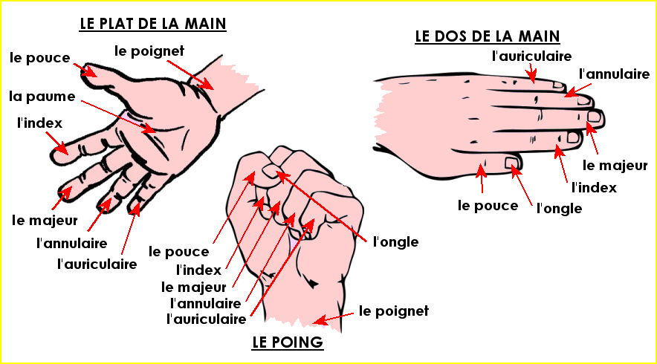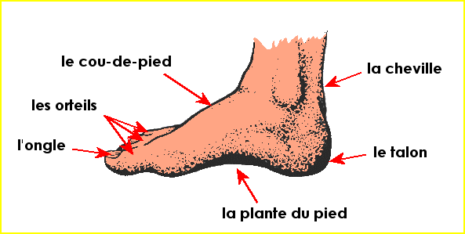

Voyons quelques expressions idiomatiques courantes liées au corps:
La tête
La tête
Ne plus savoir où donner de la tête. | Être dépassé par les événements.
N'en faire qu'à sa tête.  Se creuser la tête. | Ne pas écouter les conseils.  Réfléchir intensément.
Un coup de tête. | Envie subite et irraisonnée.
Avoir la tête dans les étoiles. | Être rêveur.
Faire quelque chose à la tête du client. | Agir différemment selon les personnes.
Les cheveux
Couper les cheveux en quatre. | Être tatillon.
Manquer d'un cheveu. | Manquer de peu / ne pas réussir de peu.
Tomber comme un cheveu sur la soupe. | Arriver mal à propos.
Les yeux / l'œil
Faire les yeux doux. | Tenter d'amadouer quelqu'un.
Se mettre le doigt dans l'œil. | Se tromper lourdement.
Faire quelque chose en un clin d'œil. | Faire quelque chose très rapidement.
Faire / obtenir quelque chose à l'œil. | Faire / obtenir quelque chose gratuitement.
Les oreilles / l'oreille
Les murs ont des oreilles. | Une personne mal intentionnée pourrait entendre
Dormir sur ses deux oreilles.  Tirer les oreilles de quelqu'un. | Dormir profondément / tranquillement.  Réprimander quelqu'un.
Le nez
Avoir un coup dans le nez. | Avoir trop bu.
Avoir quelqu'un dans le nez. | Eprouver de l'animosité contre quelqu'un.
A vue de nez.  C'est au bout de ton nez !  Tirer les vers du nez | A peu près  C'est juste devant toi !  Tenter d'obtenir des informations de la part de quelqu'un.
La bouche
Arriver la bouche en cœur. | Arriver innocemment.
Mettre l'eau à la bouche. | Être appétissant. / Donner envie
Rester bouche cousue. | Ne rien dire
Rester bouche bée. | Être stupéfait.

Le corps
Les épaules
Avoir les épaules larges. | Supporter beaucoup de choses. (sens figuré)
Avoir la tête sur les épaules. | Être réfléchi.
Le bras / les bras
Avoir le bras long. | Être influent.
Avoir quelque chose/quelqu'un sur les bras. | En avoir la responsabilité et en être embarrassé.
Saisir à bras le corps. | Prendre en charge énergiquement et fermement.
Les coudes
Jouer des coudes. | Se frayer un chemin.
Être au coude à coude. | Être presque à égalité. (compétition)
L'huile de coude | Energie personnelle au travail.
Le poignet
Travailler / se faire à la force du poignet. | Réussir par son propre mérite.
La main / les mains
Être main dans la main. | Être solidaires.
Faire en un tournemain. | Faire avec facilité et rapidité.
Avoir la main verte. | Être doué dans l'entretien des plantes.
Arriver les mains vides. | Ne rien apporter.
Une main de fer dans un gant de velours. | Être directif et diplomate à la fois.
Bien avoir les choses en main.  Être pris la main dans le sac. | Contrôler une situation.  Être surpris à faire un acte répréhensible.
Le doigt / les doigts
Croiser les doigts. | Espérer. Conjurer le mauvais sort.
Obéir au doigt et à l'œil. | Obéir sans discuter.
Savoir sa leçon sur le bout des doigts. | Savoir sa leçon par cœur.
Manger sur le pouce. | Manger rapidement.
Passer la bague au doigt. | Se marier - Marier
Les ongles
Se défendre / se battre bec et ongles.  ... jusqu'au bout des ongles. | ... de toutes ses forces.  ... totalement.
Les membres inférieurs
Se prendre pour la cuisse de Jupiter. | Se croire supérieur . Être imbu de sa personne.
Prendre ses jambes à son cou. | S'enfuir. Détaler.
Ne pas arriver à la cheville de quelqu'un. | Avoir moins de qualités / de valeur(s)/ de courage.
Marcher sur les pieds (les orteils) de quelqu'un. | le maltraiter, le dominer, chercher à l'évincer.
Prendre le contre-pied. | Dire / faire le contraire.

Αγαπημένα μου παιδιά. Εύχομαι να είσαστε καλά να έχετε υπομονή, να προσέχετε τους εαυτού σας ,να μείνετε σπίτι και όλα θα πάνε καλά. Περιμένοντας να ξανασυναντηθούμε, σας στέλνω υλικό και ασκήσεις για το μάθημά μας.Μπορείτε επίσης να επισκεφτείτε τα sites: https://www.francaisfacile.com/
http://www.bonjourdefrance.com/
Θα ήθελα να ζητήσω από τους μαθητές του etwinning να ετοιμάσουν ένα μικρό βίντεο στέλνοντας ένα μήνυμα για τον πλανήτη σαν να βρίσκονταν στο διάστημα.. ‘’Επιστήσω την προσοχή στους κατοίκους της Γης για τη διάσωση του πλανήτη’’. Μπορείτε να μιλήσουμε και για την τωρινή κατάσταση που βιώνουμε γιατί σχετίζεται άμεσα με το περιβάλλον. (Μικρό του λεπτού μήνυμα .Όποιος μπορεί να το επεξεργαστεί με το πρόγραμμα
MSQRD και να μου το στείλετε στο mail: evipap28@gmail.com
Να είστε όλοι καλά
Καλή αντάμωση!

Le test qui suit porte sur ces expressions idiomatiques.
1/ Trouvez le bon mot :
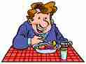 Le midi, j'ai juste le temps de prendre un petit repas, vite fait sur le !
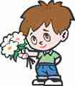 Je n'ai plus qu'à croiser les en espérant qu'elle voudra bien me pardonner.
J'ai beau me creuser , je ne vois pas où est le bug !
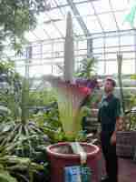 Mes amis disent que j'ai verte. Après tout, c'est peut-être vrai !

